第４３回大菩薩峠越え強歩大会 山岳OB要綱
２００７年５月１日（火）～５月３日（木）一・二次先発隊α
集合：新宿駅番線ホーム上 ８：００ （ホーム中央）

利用：新宿８：３０ あずさ７号 （塩山１０：００着）
塩山１０：２１ 山梨交通バス（大菩薩登山口１０：４４着）

初日は長兵衛側看板落とし。
二日目は長兵衛側・介山側にわかれて看板設置・道路確保。
両日とも１５：００頃に介山荘にてミーティングあり。
行動は現地・ミーティングでの指示を仰ぐこと。
１日目の昼食・必要な水・菓子等は前もって購入しておきましょう。

持ち物
□ザック（４０リットル以上推奨） □ザックカバー
□洋服・着替え・防寒具 □OB団ユニフォーム □OB団ワッペン
□雨具・折たたみ傘 □救急用品（配給品も含む） □軍手
□水 □水容器（ポリタン） □嗜好品・非常食
□コッヘル・コップ □カップ麺・バーナー（ﾌﾙｺﾝﾊﾟｰﾃｨｰには常備あり）
※昨年度、確かカップ麺はありませんでした。持参を強く勧めます。
□ヘッドランプ・予備電球・予備電池（必携！！お忘れなく）
□タオル・洗面具（長兵衛泊者はバスタオル必須・・・？）
□保険証のコピー（念のため） □身分証明書・定期券（帰りに使うはず）
□お金（福沢諭吉さんは避けること）
□登山靴（いうまでもないですがスニーカー・革靴・サンダル等はやめよう）
□ナイフ・地図・コンパス・オールウェザーブランケット・細引き
□時計（電池注意。時報か電波時計にあわせておこう）
□ごみ袋（大・中とも多めに） □ロールペーパー・ティッシュ
□筆記用具およびメモ用紙（大会の記録が義務づけられています。）
□教員要綱・OB要綱・本紙 □携帯電話・充電器 □カメラ
□無線従事者は無線機・免許証・電池・充電器 □本・Duo等、余興品
そのほか各自適宜。
（緊急連絡先一覧）
巣鴨学園 03-3918-5311
塩山北中 05-5333-2737
長衛兵小屋 090-3149-0964
介山荘 090-3147-5424
実行委員長 090-2722-7713

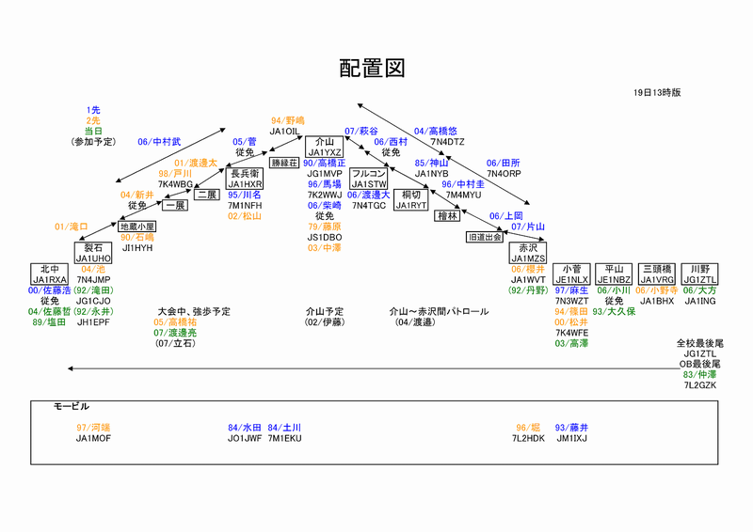

[最後尾教員・腕章色一覧]
中１（白） 酒井 高１（赤） 宮岡 全体 梅津・小野
中２（緑） 小原 高２（青） 羽場
中３（黄緑） 湯浅 高３（黄） 鳥海

